Муниципальное общеобразовательное учреждение
средняя общеобразовательная школа с. Эрзин
Эрзинского кожууна Республики Тыва

П р о е к т

«Моя Победа»

Выполнил:
учитель информатики
МБОУ СОШ с. Эрзин
Артаев Вячеслав Сергеевич

Актуальность данной работы состоит в том, что в 2015 году вся Россия будет отмечать славную дату 70-летие Победы над фашистской Германией, Победу нашего народа в Великой Отечественной войне.
Работа по восстановлению исторической памяти тувинского народа велика. Мы должны увековечить память погибших воинов и не забывать их вклад в развитие нашего народа.
Целью данной работы является изучение подвига и славы нашего народа и его вклада в победу Великой Отечественной войны над фашизмом.
На основе данной цели можно выделить следующие задачи:
- Участие тувинского народа в войне;
- Рассмотрение развития взаимоотношений ТНР и СССР в годы войны;
- Изучение вклада тувинского народа в победу над фашизмом;
- Систематизация и унификация имеющейся информации, документальных материалов и фотографий периода Великой Отечественной войны.
Великая Отечественная война забрала жизни сотни наших соотечественников, выходцев из ТНР, существование сынов, дочерей, матерей и отцов прямо зависело от участия тувинских - добровольцев в войне и нередко от их жизни, поэтому мы не должны никого и ничего забывать.
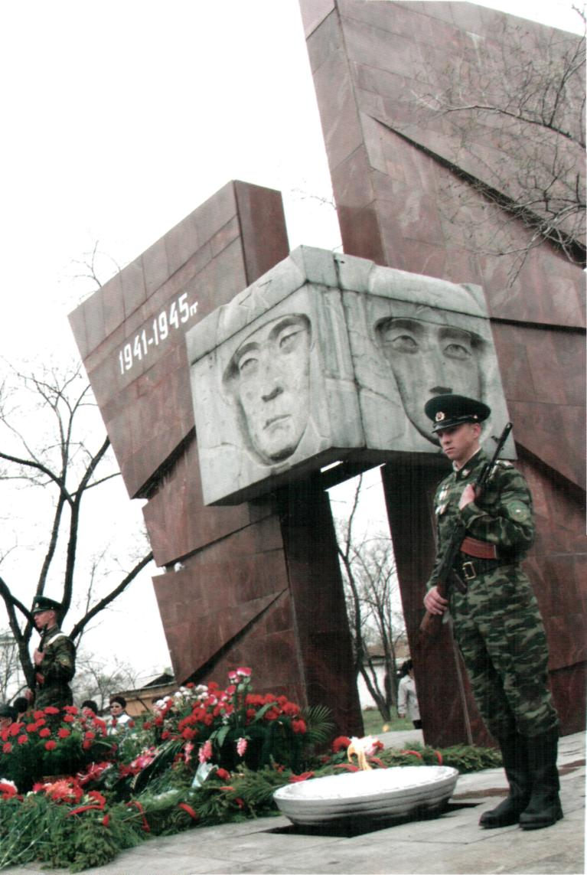

22 июня 1941 г., когда стало известно о внезапном и вероломном нападении фашистской Германии на Советский Союз, было экстренно проведено заседание Политбюро ЦК ТНРП, а вечером того же дня приступил к работе X Великий Хурал (съезд) ТНР. Делегаты Великого Хурала, заслушав заявление правительства ТНР о начале Великой Отечественной войны, единодушно приняли Декларацию о готовности тувинского народа всеми силами и средствами участвовать в борьбе с фашизмом до окончательной победы над ним. В постановлении съезда по отчету правительства ТНР отмечалось: «Полному осуществлению этой Декларации должна быть подчинена теперь работа нашей родины и нашего народа».
26 июля 1941 г. полпред ТНР в СССР Сат Намчак передал генеральному секретарю НКИД СССР Аркадию Соболеву, что в связи с началом войны Тува обязуется досрочно выполнить и перевыполнить план экспорта, увеличив его на 50%; готова немедленно погасить долг в 1,3 млн. рублей; передать Красной Армии 5 тыс. лошадей, сократить импорт советских товаров оборонного значения, собрать средства на постройку трех военных самолетов, численно удвоить и обучить личный состав тувинской народно-революционной армии (ТНРА), чтобы в любой момент ее можно было бросить в бой. Сообщалось, что только за истекший месяц Красной Армии переданы 5200 лошадей, экспорт скота выполнен по дополнительному плану на 88% и по всему годовому плану на 39%, полностью погашена финансовая задолженность, вдвое увеличена армия ТНР, созданы ополчение и добровольческие отряды, собрано пожертвований в фонд обороны на сумму 57 тыс. акша.
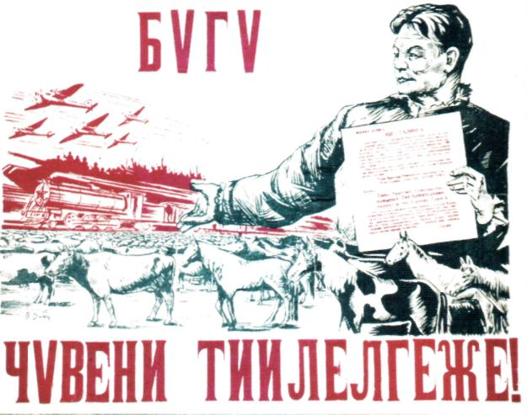
29 июля 1941 г. Генеральный секретарь НКИД А. Соболев через передал благодарность тувинскому народу и руководству ТНР «за отклик на призыв тов. Сталина к решительной и беспощадной борьбе против фашизма».
8 августа 1941 г. И. В. Сталин поздравил тувинский народ с 20-летием ТНР. Выражая уверенность в окончательной победе над врагом, он, в частности, сказал: «Правительство СССР с большим удовлетворением отмечает готовность тувинского народа с оружием в руках выступить вместе с советским народом на разгром фашизма. Победа советского народа будет также и победой братского тувинского народа».
26 февраля 1942 г. советское правительство, узнав о решении правительства ТНР направить для бойцов Красной Армии 25 вагонов подарков, выразило тувинскому народу и правительству искреннюю благодарность. В феврале же было передано письмо тувинского народа на имя И. В. Сталина (его подписали 37 993 арата), в котором отмечалось: «Великая Отечественная война советского народа против кровавого фашизма - это наша война. Тувинский народ отдаст все свои силы и средства, а если понадобится... и жизнь делу полного разгрома и уничтожения гитлеровской Германии и гитлеризма - смертельного врага демократических народов всего мира».
На следующих фотографиях можно рассмотреть боевую подготовку Народно-революционной армии ТНР и военное обучение народных ополченцев, среди которых были девушки и женщины, и момент призывной компании для советских граждан, проживавших в ТНР.
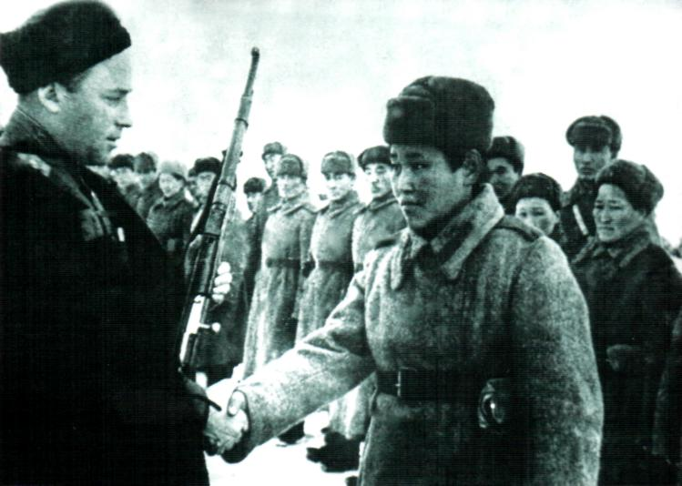
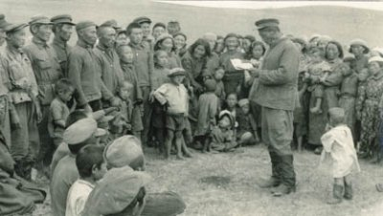

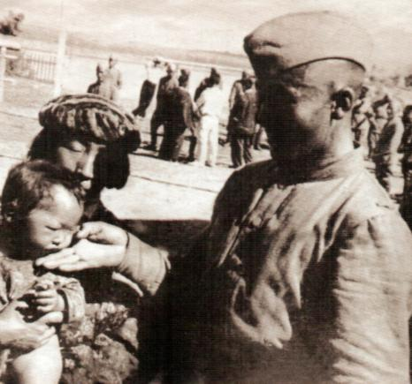
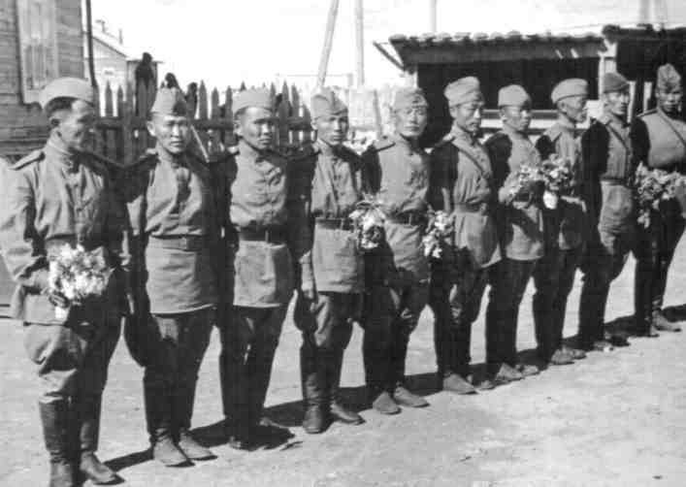
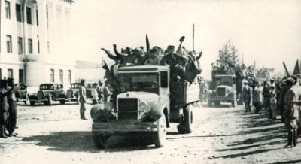

Народное хозяйство ТНР с первых дней войны перестроилось на военный лад. Вся местная промышленность переключилась на выполнение военных заказов. На лесозаводе был построен обозный цех, сушилка и было освоено массовое производство лыж. На кожевенном заводе построены новые цеха, расширен овчинный цех, установлены дополнительные шерстобитные машины, количество работников увеличилось с 35 до 200 и более человек.
В 1941-1942 гг. Пимокатно-кожевенный завод изготовил для Красной Армии 10 тысяч пар валенок, 23 тысячи овчин, 18 тысяч разных кож.
Пошивочный комбинат Минпромстроя изготовил 9400 полушубков, 50 тыс. лыжных ремней, 12 тыс. недоуздков. За досрочное выполнение оборонного заказа по изготовлению лыжных ремней мастер цеха П.Ф. Юрин был награжден Орденом Труда ТНР. Сапожный цех перевыполнил норму на 300-350 %.
Пищевой комбинат Минпромстроя готовил и отправлял для фронта сухари, колбасные изделия и копчености.
Сельское хозяйство Тувы тоже перестроилось на военный лад: были расширены посевные площади, увеличилось товарное производство и сенозаготовка. Женщины, старики, подростки заменяли ушедших на фронт мужчин.
В 1942 году на фронт прибыла делегация ТНР, сопровождавшая первый эшелон подарков из Тувы, который состоял из 53 вагонов на сумму 872856 акша. Делегация вручала боевым частям Красной Армии знамена Тувинской Народной Республики, бойцам и командирам - героям войны - Ордена Республики.
К концу 1942 года трудящиеся ТНР отправили фронту 3 эшелона (155 вагонов) подарков: хлеба, мяса, масла, шерсти, лыж, полушубков, валенок и других теплых вещей.
На многочисленных реках и горных озерах Тувы рыболовы отловили и заготовили 600 пудов рыбы, на них были наклеены бумажки с текстом: «Мужественным бойцам Красной Армии из Тувинской Народной Республики». На других бумажках стихи:
Из сердца Азии - гористой и лесной,
Где жизнь цветет, как дивный сад весной -
Счастливой, радостной Тувы народ
Героям - советским воинам подарки шлет!

Кочевник из Тувы, из-за Саянов,
С верховий бурных Енисейских вод,
С аулов горных и степных стоянок
Героям-воинам - подарки шлет.

В марте 1943 г. из Тувы прибыл 3-й эшелон (120 вагонов) с подарками. Советские бойцы получили 187 т. мяса, 73 т. рыбы, 54 т. масла, 18 т. колбасы, 64 т. сухарей и печенья, 10 тыс. пар валенок, 5 тыс. полушубков, 23 тыс. пар лыж и мн. др.49 Советским военным летчикам была передана построенная на средства граждан ТНР эскадрилья боевых самолетов.
18 марта 1943 г. заместитель председателя Совета Министров Салчак Сергей сообщил поверенному в делах СССР в ТНР М. Г. Сущевскому о готовности выступить на фронт тувинских танкистов. М. Г. Сущевский письмом от 11 мая 1943 г. уведомил А. М. Чимба, что ходатайство тувинского правительства о приеме в действующую армию тувинских добровольцев-танкистов советским командованием удовлетворено. К началу февраля 1944 г. тувинские танкисты прошли обучение в советском танковом училище на механиков-водителей, получили звания от сержанта до лейтенанта и, приняв танки Т-34, отбыли на фронт.
20 августа 1943 г. Г. П. Латышев сообщил в Миссию ТНР в СССР о решении советского правительства принять в действующую армию до 200 тувинских кавалеристов-добровольцев. В дальнейшем работники НКИД и Миссии ТНР в СССР с большим вниманием следили за боевой подготовкой и ратными делами тувинского добровольческого эскадрона.
По итогам 1943 г. С. А. Лозовский отметил, что тувинский народ с напряжением всех сил принимал участие в оказании помощи Красной Армии, в том числе участвовал в боевых действиях.
За оставшийся период Великой Отечественной войны Тува направила бойцам фронта еще два эшелона подарков. План экспортных поставок ТНР в СССР из года в год возрастал, но всегда выполнялся в полном объеме и в срок. 8 августа 1944 г. на имя И. В. Сталина было направлено письмо-рапорт тувинского народа о выполнении им взятых обязательств по оказанию помощи СССР. 9 августа 1944 г. И. В. Сталин поблагодарил X. А. Анчима, С. К. Тока и А. М. Чимба за передачу 17 тыс. голов скота для населения освобожденных от оккупации районов советской Украины. На приеме в Миссии ТНР в СССР, данном в честь 23-й годовщины ТНР 12 августа 1944 г., С. А. Лозовский подчеркнул особую роль тувинского народа в борьбе с фашизмом.
В 1955 году был издан первый том Книги памяти Республики Тыва, в котором бы опубликованы поименный алфавитный список призванных на фронт из ТНР и погибших в период войны тувинских граждан и содержал 1912 имен.
Великая Отечественная война стала одним из тягчайших испытаний, которое с честью выдержала наша страна. Наш долг хранить память об этих событиях. Каждому надо знать, каких жертв стоила эта война, какие разрушения она принесла. Шрамы этой войны остались в каждом городе, в каждом селе. Мемориальные комплексы, обелиски, памятники с красными звездами хранят имена погибших героев.
Среди них Герои Советского Союза тувинцы-добровольцы Хомушку Чургуй-оол (1943 г.)
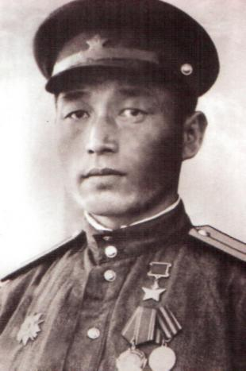
Иргит Бамбуужап (1927-1944)
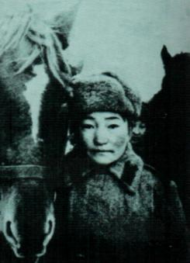

Братья-добровольцы Хуназыт Оюн Таванович, Доспан Оюн Таванович
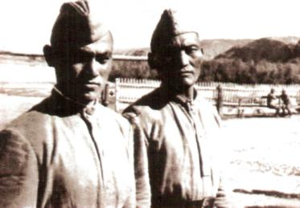
Старший лейтенант гвардии Сат Бурзекей, старшина Дажы-Серен Куулар, сержанты Донгур-Кызыл Ховалыг, Балчий-оол Ховалыг, Туметей Оюн, Кечил-оол Тюлюш, рядовые солдаты Бады Соян, Базыр Монгуш, Лакпаа Хомушку, Даваа Севил, Байлак Вера Чульдумовна, Кыргыс Норжут, Галина Доваадор, Амаа Монгуш, Севил Ооржак, Дарый Куулар, шесть братьев Шумовых: Василий Шумов, Лука Шумов, Иван Шумов, Аксентий Шумов, Александр Шумов, Семен Шумов, Таржа Т.Х., С.Б. Хасаметдинов и другие ветераны Великой Отечественной войны.
В результате смелых и храбрых действий тувинского народа переименованы многие улицы Кызыла: Бухтуева, Кечил-оола, Семирацкого, Чульдум, Чургуй-оола, Щетинкина-Кравченко и т.д.
Таким образом, в период 1941 - 1944 гг. Тувинская Народная Республика проявила себя как верный и надежный союзник Советского Союза в его справедливой борьбе с гитлеровской Германией.
Тувинский народ пожертвовал на алтарь победы не только плоды своего труда (скот, пушнину, продукцию промышленного производства, добровольные пожертвования граждан), но и жизни лучших своих сынов. Советско-тувинские отношения в годы войны характеризовались особой доверительностью и доброжелательностью. Советская и тувинская сторона, несмотря на трудности военного времени, по всем вопросам взаимоотношений находили взаимоприемлемые решения.
Кроме того, война показала, насколько тесно оказались взаимосвязаны политические и хозяйственные механизмы двух государств. По сути дела они функционировали как единый организм. В трудных испытаниях войной Тува еще более укрепилась в своем решении войти в состав советского государства.
В результате мы можем сказать, что победа над фашисткой Германией - это победа всего народа СССР, в частности и нашего народа, народа Тувы, т.е. победа советского народа, это победа тувинского народа.
Список использованной литературы

- Варыгина Н., Малышева И. Не забыть нам этой даты. // Башкы. №1. - 2005 г. - с. 44.
- Катеринчик Н.Я. От Тувы до Украины. - Кызыл, 1998
- Монгуш Д.С. кым-даа, чуу-даа уттундурбаан. // Башкы. №1. - 2005 г. - с. 46.
- Моллеров Н.М. Книга памяти 2 том. - Кызыл: Тувинское книжное издательство. - 2005.
- Ооржак А., Нурзат У. Тува в годы Великой Отечественной войны // Тувинская правда №51. 30 апреля 2009г.
- Ултургашев С. Незабываемые годы. - Кызыл. - 1965.
- ЦГА РТ, ф. 92, оп. 1, д. 918, л. 58.
- ЦГА РТ, ф. 92, оп. 1, д. 1186, лл. 42-43.
- ЦГА РТ, ф. 100, оп. 1,д. 303, лл. 35-36, 57-58.
- ЦГА РТ, ф. 100, оп. 1, д. 249, л. 14.
- ЦГА РТ, ф. 100, оп. 1, д. 290, л. 40.
- ЦГА РТ, ф. 100, оп. 1, д. 430, лл. 11-12.
- ЦГА РТ, ф. 100, оп. 1, д. 303, л. 9.
- ЦГА РТ, ф. 100, оп. 1, д. 303, л. 14.
- ЦГА РТ, ф. 100, оп. 1, д. 271, л. 1; ф. 92, оп. 1, д. 1186, л. 143.

